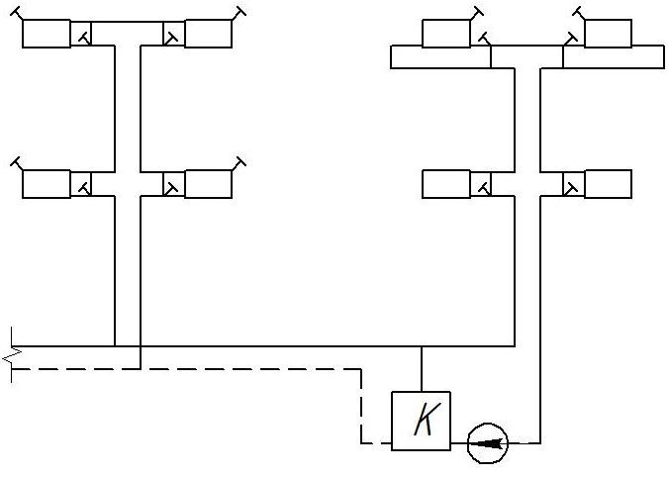

Рисунок 8.5 – Однотрубна система водяного опалення з нижнім розгалуженням магістральних трубопроводів – насосна проточно-регульована зі зміщеними обхідними ділянками з триходовими кранами

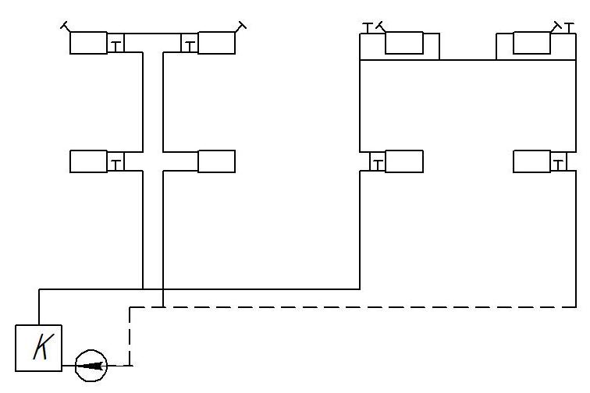
Рисунок 8.6 – Однотрубна система водяного опалення з нижнім розгалуженням магістральних трубопроводів – насосна проточно-регульована зі зміщеними обхідними ділянками з кранами подвійного регулювання
- 2) 3) 4)
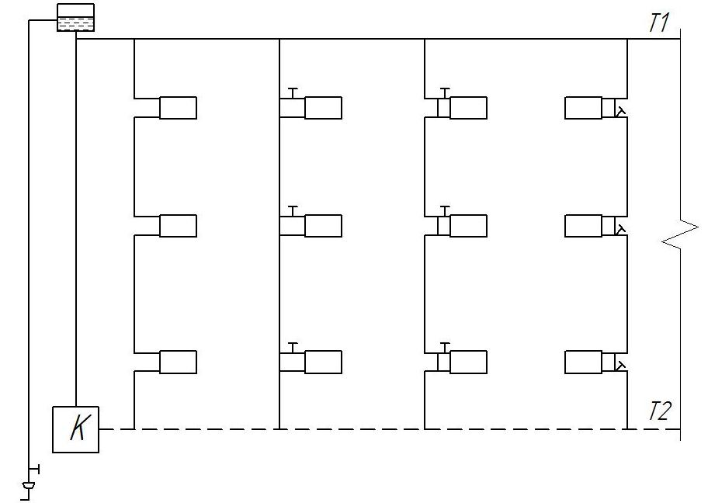
Рисунок 8.7 – Однотрубна система водяного опалення з верхнім розгалуженням магістральних трубопроводів:
- проточна система; 2) проточно-регульована ділянками з кранами подвійного регулювання;
3) проточно-регульована зі зміщеними обхідними ділянками з кранами подвійного регулювання;
4) проточно-регульована зі зміщеними обхідними ділянками з триходовими кранами

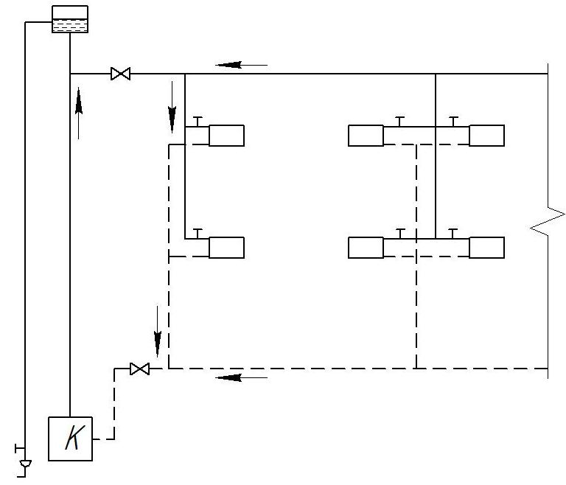
Рисунок 8.8 – Двотрубна система водяного опалення з верхнім розгалуженням магістральних трубопроводів
- 2)
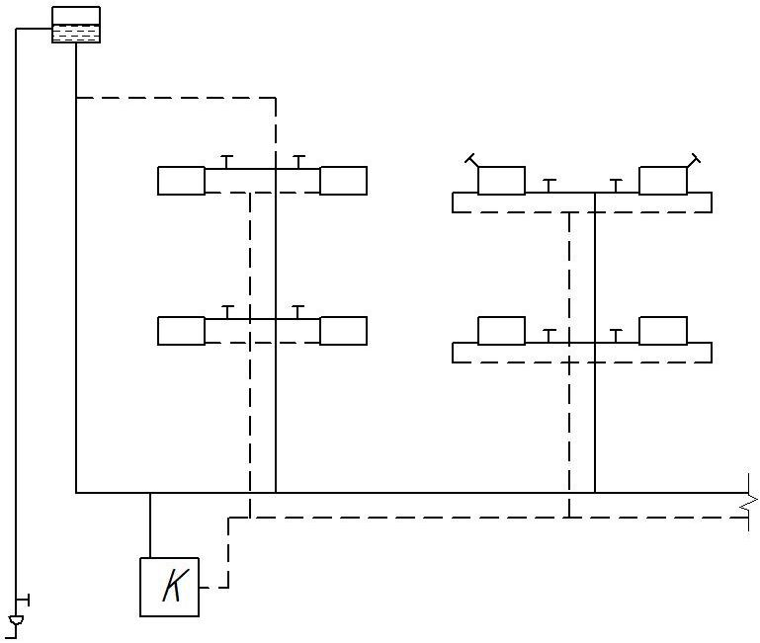

Рисунок 8.9 – Двотрубна система водяного опалення з нижнім розгалуженням магістральних трубопроводів:
- з повітрявідводящими трубами; 2) з повітрявідводящими кранами біля приладів

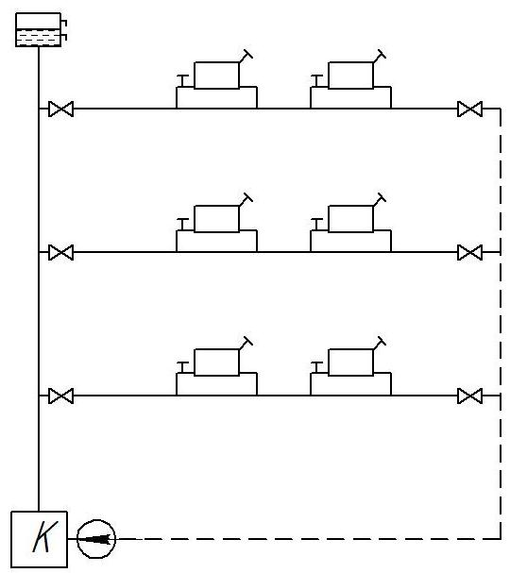
Рисунок 8.10 – Однотрубна горизонтальна система водяного опалення з замикаючими ділянками з можливим по поверховим та індивідуальним відключенням та регулюванням приладів з повітряними кранами

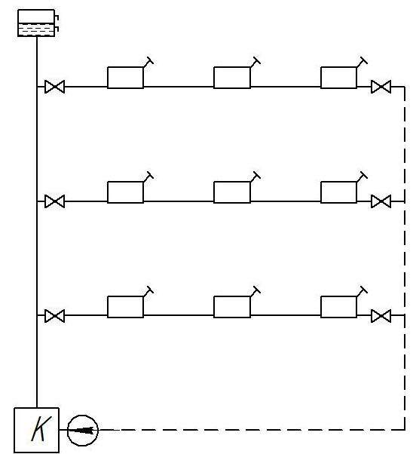

Рисунок 8.11 – Однотрубна горизонтальна система водяного опалення з можливим по поверховим відключенням з повітряними кранами
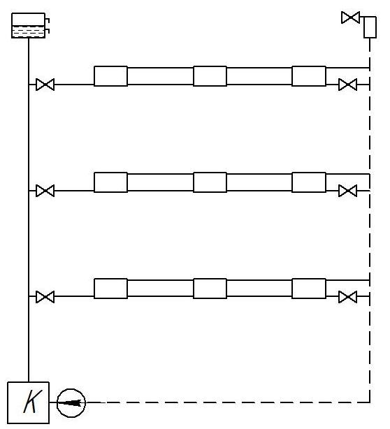
Рисунок 8.12 – Однотрубна горизонтальна нерегульована система водяного опалення з можливим по поверховим відключенням без повітряних кранів

